
Fiche de test

Nom du test : Test du plus grand chiffre
Objectif du test : Tester les capacités perceptivo décisionnelles de l’athlète

Protocole du test :
L’athlète se trouve face à 3 bénévoles ayant chacun des pancartes avec chacune un chiffre. L’athlète ferme les yeux pendants que les bénévoles lèvent les pancartes. Quand le testeur donne le signal, l’athlète ouvre les yeux et doit lever, le plus rapidement possible, le bras droit si le plus grand chiffre présent est impair et le gauche s’il est paire. Pour chaque palier l’athlète à deux chances pour réussir et passer au palier suivant. A chaque augmentation de palier une pancarte de plus est levé avant que l’athlète n’ouvre les yeux. On demandera aussi au bénévole de bouger entre chaque essaie. Il serait idéal que le test soit réalisé sur un terrain de tennis avec l’athlète au milieu de son cours et les bénévoles de l’autre côté du filet.

Schéma du test :
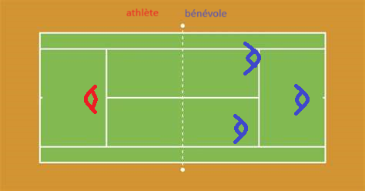

Critères de réalisations :
L’athlète doit lever le bon bras en fonction des chiffres présents

Barème/objectif
Minimum palier 6, Objectif palier 8

